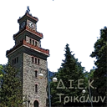

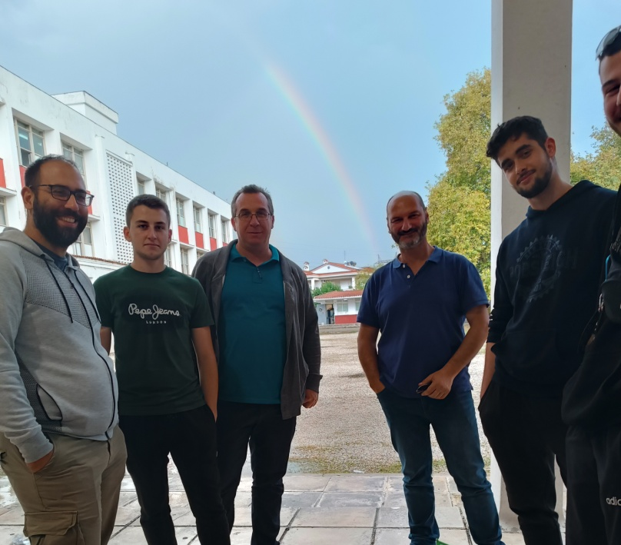
Θέμα: Με πρωτοβουλία των Καθηγητών Ηλεκτρολογίας Μάριου Παπαευσταθίου και Γεωργίου Κώτση πραγματοποιήθηκε μία ακόμη εκπαιδευτική επίσκεψη για τους σπουδαστές της νέας Ειδικότητας των Ηλεκτρολόγων του Δημοσίου Ι.Ε.Κ. Τρικάλων στο αντλιοστάσιο Δ.Ε.Υ.Α.Τ, στα πλαίσια του μαθήματος Ηλεκτροτεχνίας και Εφαρμογών

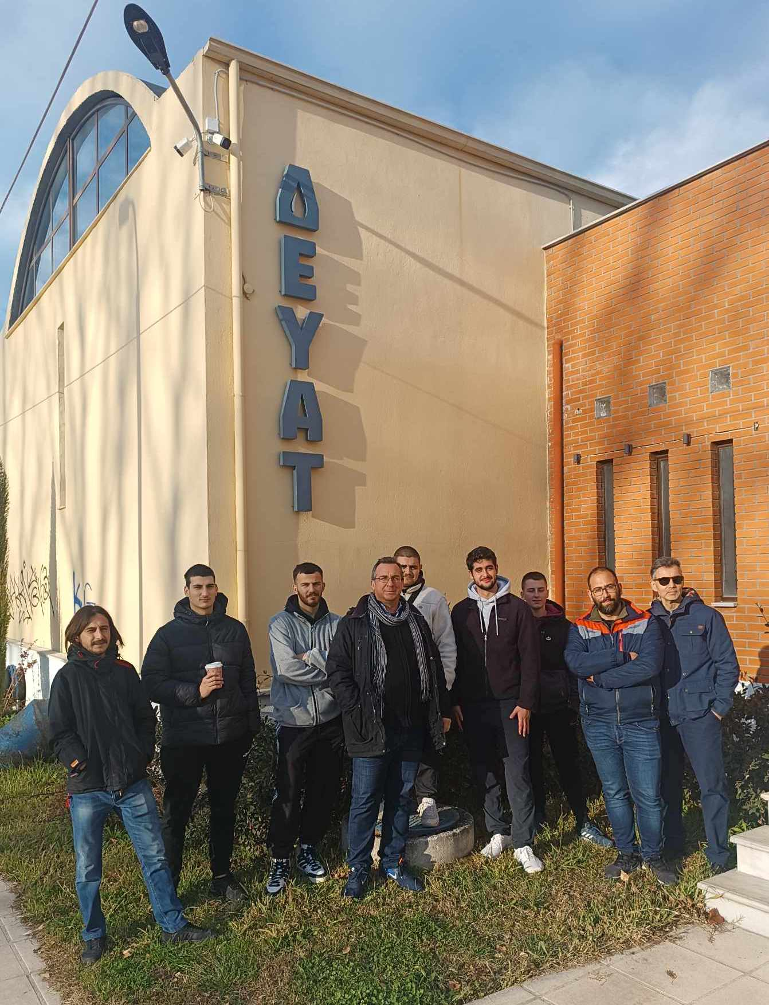

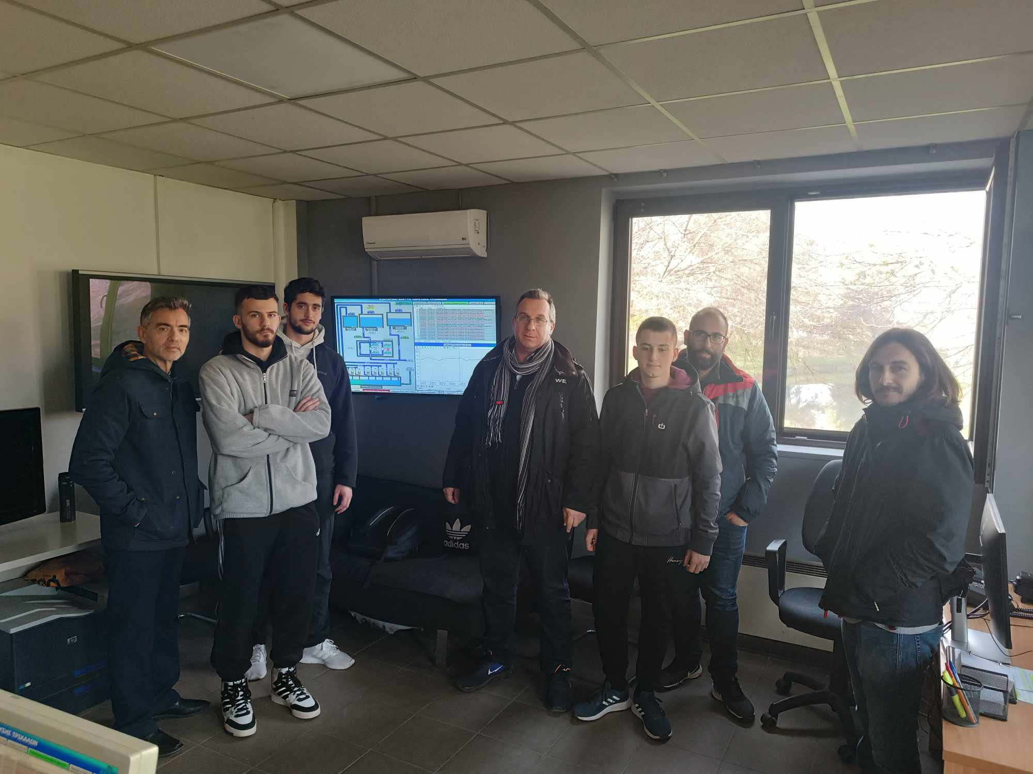
Λίγο πρίν τα Χριστούγεννα του 2023, Η ειδικότητα των ηλεκτρολόγων του Δημοσίου Ι.Ε.Κ. Τρικάλων με τους Καθηγητές Ηλεκτρολογίας Μάριο Παπαευσταθίου και Γεώργιο Κώτση πραγματοποίησαν επίσκεψη στις εγκαταστάσεις του αντλιοστασίου της Δ.Ε.Υ.Α.Τρικάλων
Οι σπουδαστές είχαν την δυνατότητα να γνωρίσουν από κοντά την τεχνική υποστήριξη της επιχείρησης που ασχολείται με τον σχεδιασμό, την εγκατάσταση, τη συντήρηση και την επισκευή ηλεκτρικών συστημάτων που χρησιμοποιούνται στο αντλιοστάσια για τη μεταφορά υγρών, όπως νερό ή άλλα υγρά μέσα από σωληνώσεις ή άλλα μέσα, ενώ παράλληλα ήρθαν σε επαφή με το ηλεκτρολογικό και το μηχανολογικό υλικό του αντλιοστασίου.
Η ξενάγηση που έγινε στους σπουδαστές μας και στους καθηγητές τους έδωσε τη δυνατότητα η μάθηση να γίνει βιωματική και πρακτική που είναι πολύ σημαντικό και σπουδαίο για την ειδικότητα της Ηλεκτρολογίας, αφού θέματα θεωρητικά που είχαν υπογραμμιστεί στις διαλέξεις των δύο Εκπαιδευτών στην τάξη τώρα είχαν την δυνατότητα οι Εκπαιδευόμενοι για πρακτική εξάσκηση ,που είναι απαραίτητο για τις τεχνικές ειδικότητες, που είναι πλέον περιζήτητες στην αγορά εργασίας.
Θα ήταν παράλειψη να μη αναφερθεί ότι, οι σπουδαστές μας με την επίβλεψη των Καθηγητών τους Παπαευσταθίου Μάριο και Κώτση Γεώργιο είχαν την ευκαιρία να επεξεργαστούν τη γεννήτρια παροχής, να δούνε από κοντά τη λειτουργία των μετασχηματιστών ενώ βασικό τμήμα της εκπαιδευτικής επίσκεψης περιελάμβανε την γνωριμία και την κατανόηση χρήσης των κινητήρων ύδρευσης και ηλεκτρολογικό υλικό καθώς έγινε και παρουσίαση της σύνδεσης των κινητήρων σε αστέρα και σε τρίγωνο ανάλογα με την τάση τροφοδότησης, Επίσης έγινε παρουσίαση του πρωτοποριακού πίνακα ελέγχου των γεωτρήσεων του Δήμου Τρικκαίων όπου η ένδειξη και η μορφή της ενδεχόμενης βλάβης γίνεται την ίδια στιγμή που αυτή πραγματοποιείται και αυτό αποτελεί καινοτομία και είναι πρωτοποριακό σε σχέση με άλλους Δήμους της Χώρας.
Για μία ακόμη φορά η Ψηφιακή Πόλη των Τρικάλων πρωτοπορεί σε όλη την Ελλάδα αλλά και στην Ευρώπη και συνεργάζεται άψογα με τους Τρικαλινούς εκπαιδευτικούς
Τονίζεται πως κατά τη διάρκεια της επίσκεψης τηρήθηκαν όλα τα απαραίτητα και προβλεπόμενα μέτρα προστασίας σε χώρους εργασίας τεχνικών κατασκευών. 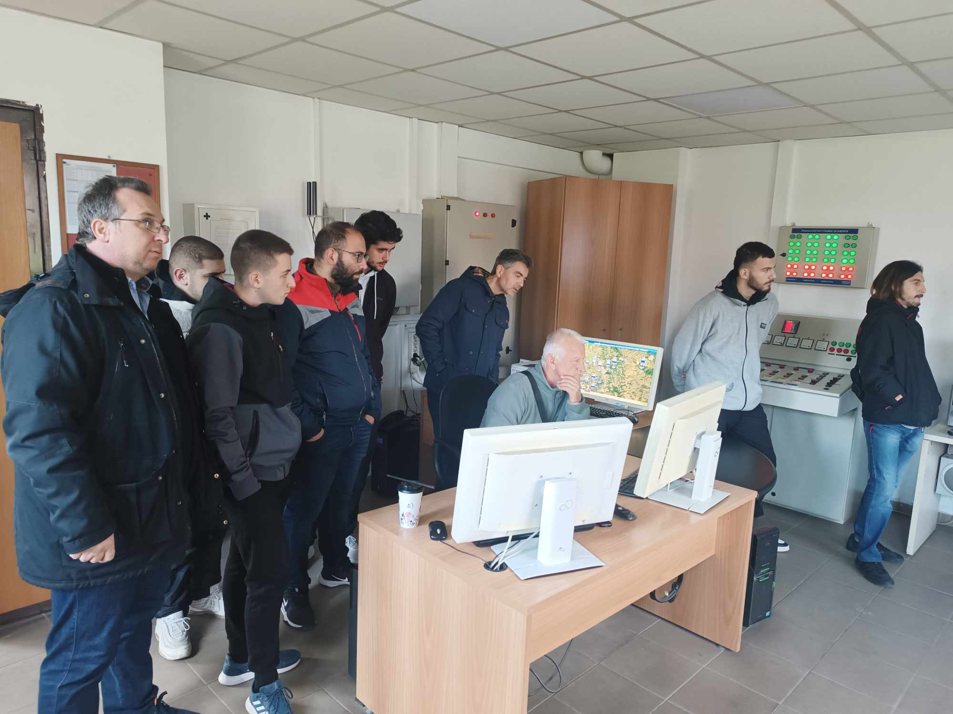
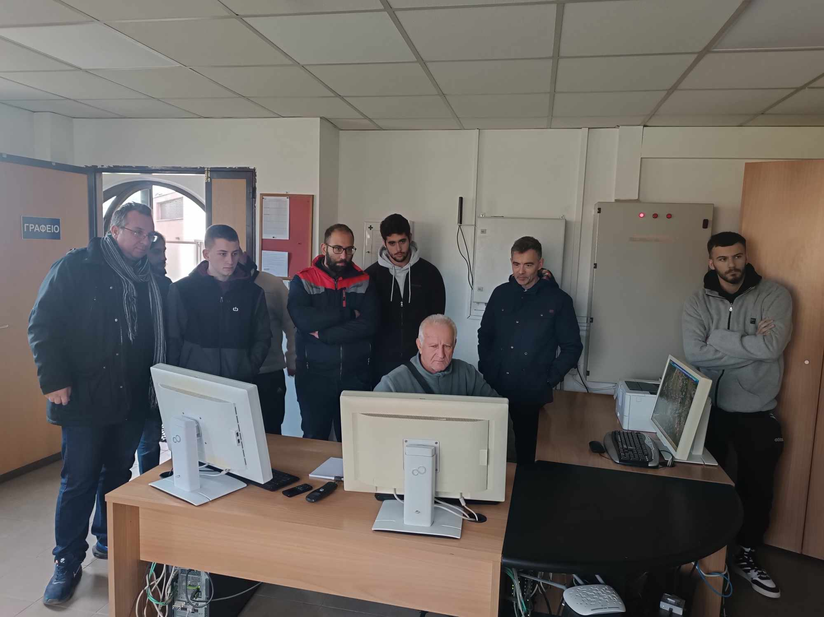

Η Δ.Ε.Υ.Α. Τρικάλων με τα έργα που πραγματοποιεί στοχεύει:
- στην παροχή καθαρού πόσιμου νερού
- στη μόνιμη και μακροπρόθεσμη υδροδότηση με 24ωρη παροχή νερού και την κατάργηση των αναχρονιστικών ιδιωτικών δεξαμενών
- στον περιορισμό των διαρροών και της απώλειας νερού
- στον έλεγχο της λειτουργίας του δικτύου
- στον περιορισμό της ενεργειακής κατανάλωσης
Η ύδρευση τής πόλεως γίνεται με υπόγεια ύδατα τα οποία αντλούνται μέσω γεωτρήσεων, οδηγούνται στο κεντρικό αντλιοστάσιο, όπου χλωριώνονται και από όπου ανυψώνονται στις δεξαμενές που έχουν κατασκευασθεί σε υψηλά σημεία, και από εκεί διά βαρύτητος οδηγούνται στο δίκτυο υδρεύσεως.
Έχουν ανορυχθεί 13 γεωτρήσεις, εκ των οποίων οι περισσότερες στο δυτικό τμήμα τής πόλεως όπου έχει διαπιστωθεί ότι υπάρχει πλούσιος υδροφόρος ορίζοντας.
Το συνολικό μήκος των αγωγών είναι περίπου 389.000 μέτρα.
Ο αριθμός των υδρομέτρων για την πόλη των Τρικάλων ανέρχεται σε 34.024.
Ο ετήσιος αντλούμενος όγκος ύδατος είναι περίπου 7,5 εκατομμ. κυβικά. Ο όγκος οικιακής καταναλώσεως είναι περίπου 4,4 εκατομμ. μ3. Περίπου 2 εκατομμ. μ3 χρησιμοποιούνται για τις ανάγκες υπηρεσιών τού Δήμου: υπηρεσία καθαριότητος (πλύσης οδών) γεωπονική υπηρεσία (δενδροφυτεύση, άρδευση πρασίνου), κοινόχρηστες κρήνες οι οποίες παρέχουν συνεχώς πόσιμο νερό.
Η ΔΕΥΑΤ έχει πάντα, ως κύρια επιδίωξη, την εξασφάλιση υδατικών πόρων και την παροχή υγιεινού νερού. Αυτό τον στόχο τον έχει πετύχει με τον πλέον αποτελεσματικό τρόπο. Στα Τρίκαλα το νερό είναι άριστης ποιότητας.

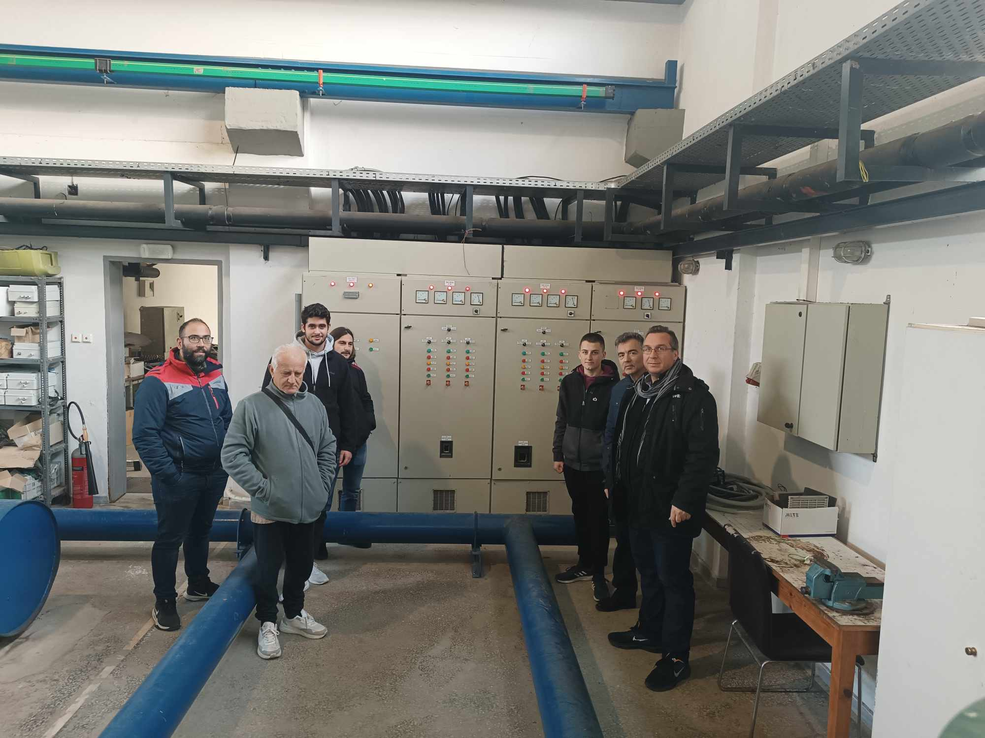
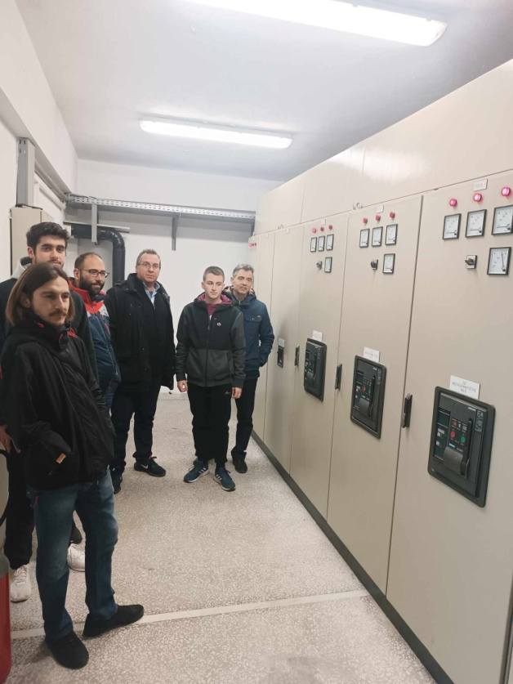

Ο Καθηγητές Ηλεκτρολογίας Παπαευσταθίου Μάριος και Κώτσης Γεώργιος επισήμαναν την αναγκαιότητα και την σπουδαιότητα της ειδικότητας των Ηλεκτρολόγων στο Δημόσιο ΙΕΚ Τρικάλων ,λόγω της αυξημένης ζήτησης από Εταιρίες και Βιομηχανίες σε όλη την Θεσσαλία και ανάφεραν ότι οι ηλεκτρολόγοι εγκαταστάσεων είναι ειδικοί που επικεντρώνονται στον σχεδιασμό, την εγκατάσταση, τη συντήρηση και τον έλεγχο ηλεκτρικών συστημάτων σε διάφορα περιβάλλοντα, όπως κατοικημένα κτίρια, επιχειρήσεις και βιομηχανικές μονάδες. Οι αρμοδιότητές τους συνήθως περιλαμβάνουν τα εξής:
- Σχεδιασμός Ηλεκτρικών Εγκαταστάσεων:
  - Δημιουργία σχεδίων για την εγκατάσταση ηλεκτρικών συστημάτων με βάση τις ανάγκες του κτιρίου ή της εγκατάστασης.
- Εγκατάσταση Ηλεκτρικών Συστημάτων:
  - Τοποθέτηση καλωδίων, συσκευών, πινάκων διανομής, φωτιστικών σωμάτων, πριζών, διακοπτών κ.ά.
- Συντήρηση και Επισκευές:
  - Επισκευή και συντήρηση ηλεκτρικών εγκαταστάσεων για διατήρηση της λειτουργικότητας και ασφάλειας.
- Εγκατάσταση Ασφαλείας:
  - Τοποθέτηση συστημάτων ασφαλείας, συναγερμών, καμερών και άλλων συσκευών για την προστασία του χώρου.
- Έλεγχος Ηλεκτρικών Συστημάτων:
  - Πραγματοποίηση ελέγχων για τη διαπίστωση προβλημάτων και τη βελτίωση της απόδοσης των συστημάτων.
- Εφαρμογή Νομικών Προτύπων:
  - Εφαρμογή των νομικών προτύπων και των κανονιστικών απαιτήσεων για τις ηλεκτρικές εγκαταστάσεις.
- Συνεργασία με Άλλους Επαγγελματίες:
  - Συνεργασία με αρχιτέκτονες, μηχανικούς και άλλους επαγγελματίες για τον συντονισμό των ηλεκτρικών εγκαταστάσεων με άλλα κομμάτια του έργου.

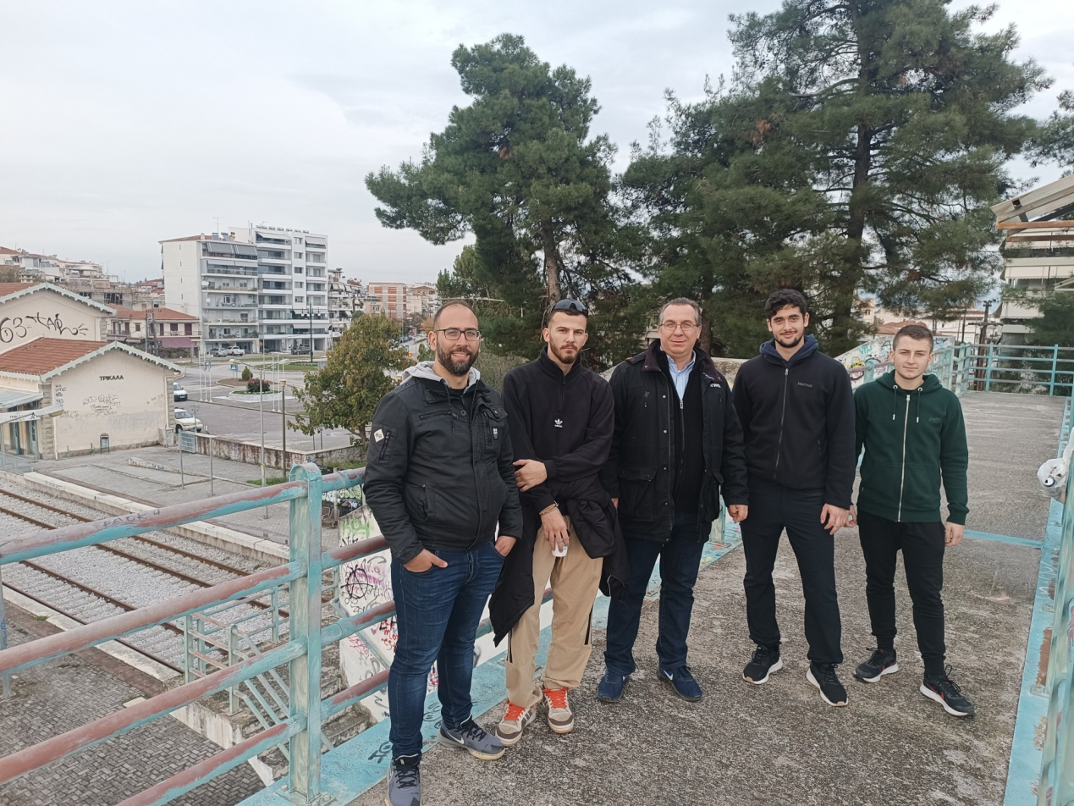

Ευχαριστούμε θερμά τον Διευθυντή του Δημοσίου Ι.Ε.Κ. Τρικάλων Κύριο Μάριο Μαρολαχάκη , την Διοίκηση και το προσωπικό της ΔΕΥΑΤ και συγκεκριμένα τους Κυρίους Νεχαλιώτη και Κακλίδη για τη θερμή υποδοχή και τη φιλική φιλοξενία που μας προσέφεραν αφήνοντας μας τις καλύτερες εντυπώσεις και μια εποικοδομητική εμπειρία.

